Рекомендации родителям по подготовке детей к школе

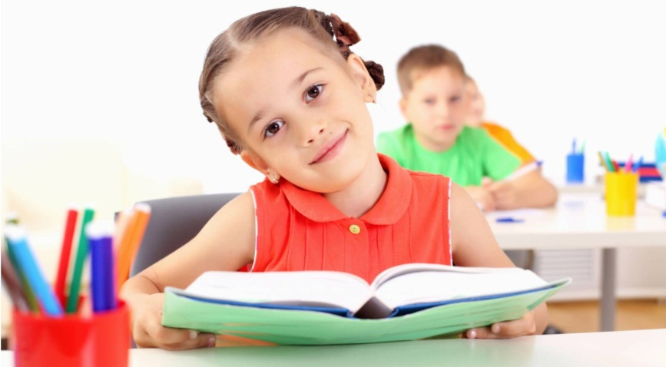
Готовить ребенка к школе - это значит не только обеспечить количество определенных представлений, но и формировать качественные мыслительные способности. И главное, сформировать в нем психологическую готовность к обучению - интерес и потребность к познанию нового, трудолюбие, усидчивость, внимание, память, логическое мышление, способность к волевым усилиям. А это достигается не только путем специальных занятий, но и в результате знакомства с окружающей жизнью - в играх, труде, общении со взрослыми и сверстниками.
Первостепенная задача в подготовке ребенка к школе - побуждать его к самостоятельной умственной активности, учить его логически мыслить. А для этого не обязательно решать какие-либо специальные задачи-головоломки. От нас требуется умение вводить ребенка в мир непонятного, опираясь на его интерес к окружающему, как это и делала мать в описанном примере. В данном случае наблюдения помогли ребенку делать "открытия", сравнивать, сделать выводы на основе увиденного. Длительные, многоразовые наблюдения особенно ценны, так как позволяют ребенку увидеть одно и то же явление как бы с разных сторон и путем сопоставлений самостоятельно прийти к объяснению заинтересовавшего его явления.
Важно следить, чтобы ребенок всегда доводил любую работу до конца. И здесь немаловажную роль играет ваше отношение, ваша требовательность к делам ребенка. Если он видит, что вы серьезно относитесь к его делам, то у него повышается ответственность к их выполнению. Хвалить можно лишь за старания, за приложенные усилия, за преодоление трудностей. Объективная оценка результатов деятельности ребенка помогает ему проявлять усилия, вырабатывает правильное отношение к занятию как к серьезному делу.
Навыки учебной деятельности формируются задолго до школы. Ребенок, стоящий у порога школы, непременно должен обладать хотя бы элементарными навыками самоорганизации. Эти навыки в дальнейшем станут его "помощниками" в учебной деятельности, разумном расходовании времени, умении чередовать труд, учебу, игру, отдых.
- Помните, что кризисы – это временные явления, они проходят, их нужно пережить, как любые другие детские болезни.
-Знайте, что причина острого протекания кризиса – несоответствие родительского отношения и требований желаниям, и возможностям ребенка, поэтому необходимо подумать о том, все ли запреты обоснованы, и нельзя ли дать ребенку больше свободы и самостоятельности.
-Постарайтесь, изменить, свое отношение к ребенку, он уже не маленький, внимательно отнеситесь к его мнениям и суждениям, постарайтесь его понять.
-Тон приказа и назидание в этом возрасте малоэффективен, старайтесь не заставлять, а убеждать, рассуждать и анализировать вместе с ребенком возможные последствия его действий.
-Если ваши отношения с ребенком приобрели характер непрекращающейся войны и бесконечных скандалов, вам нужно на какое-то время отдохнуть друг от друга: отправьте его к родственникам на несколько дней, а к его возвращению примите твердое решение не кричать и не выходить из себя во что бы то ни стало.
-Как можно больше оптимизма и юмора в общении с детьми, это всегда помогает!

Полезные советы для родителей:
1.Не переполняйте новой информацией. За оставшееся время никаких «хвостов» вы не подтянете. А если будете наседать на ребенка с чтением и счетом, вы сможете вызвать у него отрицательные эмоции по поводу школы. Конечно, почитать немножко, порешать несложные примеры можно, но все это должно быть в игровой, непринудительной форме..
2.Рассказывайте позитивные истории из своей школьной жизни. Важно сформировать у будущего школьника позитивное отношение к школе. Если ребенок хочет учиться и уверен, что в школе интересно, тогда неизбежный стресс, связанный с новыми правилами и распорядком дня, обилием незнакомых людей, будет успешно преодолен. Для этого чаще рассказывайте своему чаду забавные истории из своей школьной жизни.
3.Не делайте акцент на оценках. Многие родители допускают грубую ошибку, когда начинают пугать: «Читай, а то двойки мне будешь приносить». Важно акцентировать внимание ребенка на процессе учебы (ты узнаешь много нового, у тебя появятся новые друзья, ты станешь умным), а не на результате хороших оценках, которые вообще лучше не упоминать, тем более что в первом классе их не ставят.
4.Не пугайте школой. Ни в коем случае не ведите при ребенке разговоры, что у него «закончилось детство», не жалейте его: мол, бедненький, начинаются трудовые будни. Даже в шутку не пугайте школой. Не стоит при малыше также обсуждать предстоящие расходы, сокрушаясь о дороговизне формы или канцтоваров.
5.Покупайте школьные принадлежности вместе с ребенком. Покупать портфель и все принадлежности для школы нужно с ребенком, тогда он оказывается вовлеченным в процесс подготовки к первому сентября. Пусть малыш сам выберет себе пенал, ручки, карандаши и линейки, тетради с красочным рисунком на обложке. Придя домой, не прячьте покупки в шкаф — дайте их ребенку, чтобы он привык к новым для него вещам. Пусть он собирает портфель, носит его по квартире, раскладывает на столе тетради и карандаши.
6.Играйте в школу. Пусть все игрушки вашего чада пойдут в первый класс, а самая любимая станет учителем. В такой игре можно объяснить основные школьные правила: как сидеть за партой, как отвечать на уроке, как попроситься в туалет, что делать на перемене (15-минутные «уроки» должны чередоваться с пятиминутными «переменками»).
7.Начинайте жить по новому распорядку дня. За месяц до школы нужно плавно подгонять режим дня к новому распорядку. Старайтесь, чтобы ребенок ложился спать не позже десяти вечера, вставал в 7—8 утра. Очень важно сформировать у малыша представление о том, что за чем нужно делать утром и вечером. Для этого хорошо использовать пробковую или пластмассовую доску на стене, где можно прикрепить бумажки, писать, рисовать.
8.Подружите малыша с часами. Необходимый для школы навык — ориентация во времени. Если ваш малыш еще не разбирается, который час, научите его этому. Многим деткам легче ориентироваться по электронным часам. Малыш должен знать, что значит четверть часа, полчаса, через час.
9.Больше командных игр. В школе есть правила, которые необходимо выполнять: сидеть за партой, вставать, когда разрешит учитель, не кричать. Без понимания этих элементарных законов ребенку будет трудно в 1-м классе. Чтобы развить в малыше умение подчиняться и играть по правилам, используйте командные игры. Благодаря им ребенок усвоит, что есть правила, которые надо выполнять, и что от этого зависит результат. Еще один важный урок, который дают малышу командные игры, — это спокойное отношение к проигрышу.
10.Тренируйте внимательность и память. Ребенку дошкольного возраста присущи конкретность, наглядность, образность, действенность мышления. Он более осмысленно воспринимает задачу, если конкретно представляет или видит то, о чем говорится в ней, если собственными действиями подкрепляет ход ее решения.

Успехов вам и – больше веры в себя и возможности своего ребенка!

Подготовлено педагогом-психологом Судневой А.Г.

